SDI2-20

Enol Matilla Blanco – UO237253

Raul Rodriguez Rodriguez - UOXXXXXX

# Captura de JUnit:

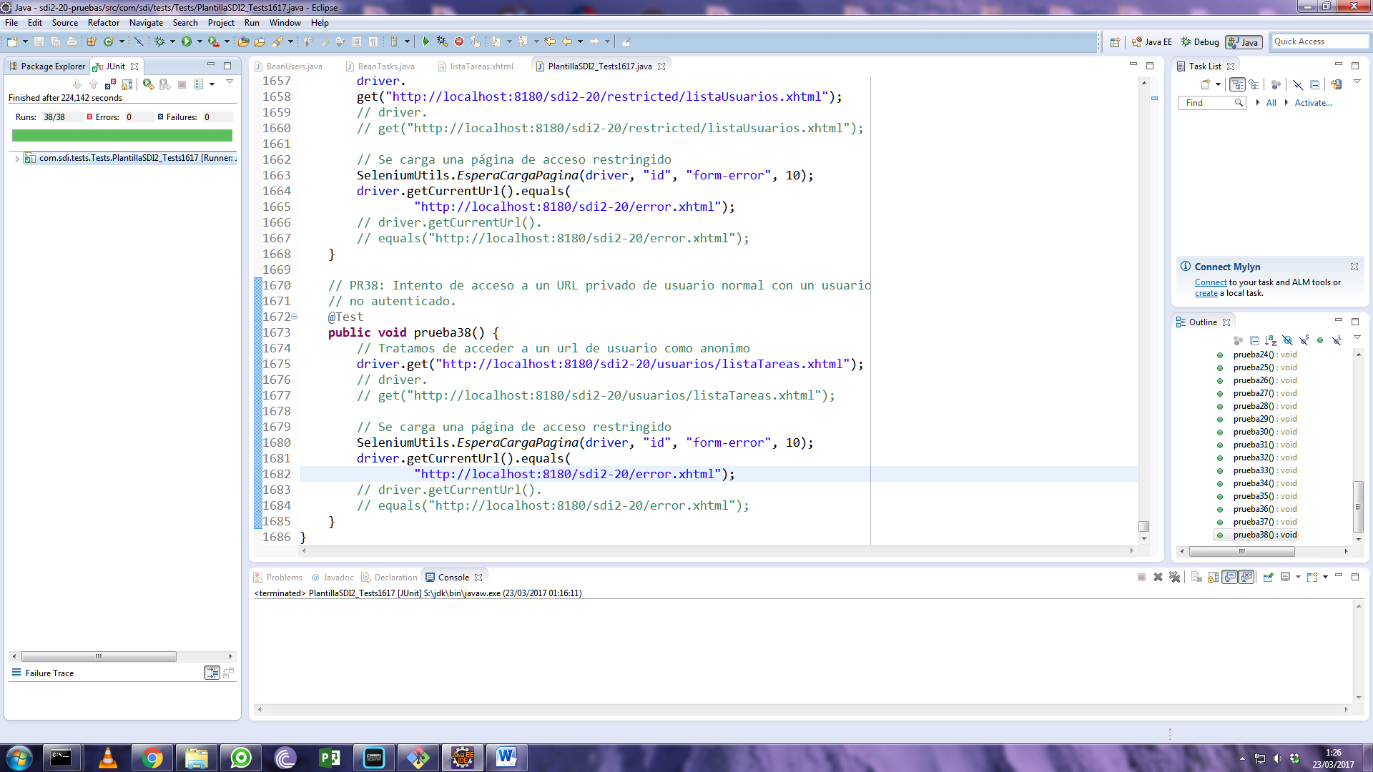

# Mapa de navegación (Sacado del faces-config.xml):

<navigation-rule>

<from-view-id>*</from-view-id>

<navigation-case>

<from-outcome>error</from-outcome>

<to-view-id>/index.xhtml</to-view-id>

</navigation-case>

</navigation-rule>

<navigation-rule>

<from-view-id>/registroUsuario.xhtml</from-view-id>

<navigation-case>

<from-action>#{controller.atras}</from-action>

<from-outcome>true</from-outcome>

<to-view-id>/index.xhtml</to-view-id>

</navigation-case>

<navigation-case>

<from-action>#{controller.registrar}</from-action>

<from-outcome>true</from-outcome>

<to-view-id>/index.xhtml</to-view-id>

</navigation-case>

<navigation-case>

<from-action>#{controller.registrar}</from-action>

<from-outcome>false</from-outcome>

<to-view-id>/registroUsuario.xhtml</to-view-id>

</navigation-case>

</navigation-rule>

<navigation-rule>

<from-view-id>/index.xhtml</from-view-id>

<navigation-case>

<from-action>#{controller.validar}</from-action>

<from-outcome>admin</from-outcome>

<to-view-id>/restricted/listaUsuarios.xhtml</to-view-id>

</navigation-case>

<navigation-case>

<from-action>#{controller.validar}</from-action>

<from-outcome>user</from-outcome>

<to-view-id>/usuarios/listaTareas.xhtml</to-view-id>

</navigation-case>

<navigation-case>

<from-action>#{controller.registro}</from-action>

<from-outcome>true</from-outcome>

<to-view-id>/registroUsuario.xhtml</to-view-id>

</navigation-case>

</navigation-rule>

<navigation-rule>

<from-view-id>/restricted/listaUsuarios.xhtml</from-view-id>

<navigation-case>

<from-action>#{controller.cambiarEstado(vuser)}</from-action>

<from-outcome>exito</from-outcome>

<to-view-id>/restricted/listaUsuarios.xhtml</to-view-id>

</navigation-case>

<navigation-case>

<from-action>#{controller.eliminar(vuser)}</from-action>

<from-outcome>exito</from-outcome>

<to-view-id>/restricted/listaUsuarios.xhtml</to-view-id>

</navigation-case>

<navigation-case>

<from-action>#{controller.reiniciarBD}</from-action>

<from-outcome>exito</from-outcome>

<to-view-id>/restricted/listaUsuarios.xhtml</to-view-id>

</navigation-case>

<navigation-case>

<from-action>#{controller.cerrarSesion}</from-action>

<from-outcome>true</from-outcome>

<to-view-id>/index.xhtml</to-view-id>

</navigation-case>

</navigation-rule>

<navigation-rule>

<from-view-id>/usuarios/listaTareas.xhtml</from-view-id>

<navigation-case>

<from-action>#{btasks.editarTarea(vtask)}</from-action>

<from-outcome>exito</from-outcome>

<to-view-id>/usuarios/formTarea.xhtml</to-view-id>

</navigation-case>

<navigation-case>

<from-action>#{controller.cerrarSesion}</from-action>

<from-outcome>true</from-outcome>

<to-view-id>/index.xhtml</to-view-id>

</navigation-case>

</navigation-rule>

<navigation-rule>

<from-view-id>/usuarios/formTarea.xhtml</from-view-id>

<navigation-case>

<from-action>#{btasks.modificarTarea}</from-action>

<from-outcome>exito</from-outcome>

<to-view-id>/usuarios/listaTareas.xhtml</to-view-id>

</navigation-case>

<navigation-case>

<from-action>#{controller.cerrarSesion}</from-action>

<from-outcome>true</from-outcome>

<to-view-id>/index.xhtml</to-view-id>

</navigation-case>

</navigation-rule>

# Aspectos técnicos:

Para la autorización se ha decidido utilizar filtros.

Hay 3 roles:

* Amin: Solo puede entrar en las páginas de la carpeta “restricted”, y las que no tienen protección.
* User: Solo puede entrar en las páginas de la carpeta “usuarios”, y las que no tienen protección.
* Anónimo: Solo puede entrar en las páginas sin protección.

Para realizar esto se han utilizado 2 filtros, uno por carpeta con acceso restringido (Admin y User).

Se han empleado etiquetas <p:messages/> en todas las páginas para poder mostrar mensajes a los usuarios, como el de registro correcto, finalización correcta de una tarea, errores en la creación de un nuevo usuario con los datos, etc.

Todas las tablas y botones que pueden ser susceptibles de cambiar sus valores están ajaxificados, ya sea mediante un update, en el caso de las tablas (Llamado desde los botones de cambio de categoría, el de filtrar finalizadas, etc), o mediante un autoUpdate en el caso de los mensajes para el usuario.

Para las condiciones de coloreado de casillas, en lugar de usar etiquetas “c:if” se ha decidido utilizar el atributo “rendered” de las clases de PrimeFaces para mantener la integridad del código y evitar más etiquetas.

El formulario para crear tareas de la parte superior de la página “listaTareas.xhtml” se ha modificado mediante el atributo “style” para alinear elementos y ajustar tamaños para hacer la vista más limpia.

En el formulario de nuevos usuarios, las contraseñas se meten mediante unos campos “p:password” que te indican la fuerza de la contraseña introducida.

La validación de Email, así como de las contraseñas, se han realizado mediante comprobación de expresiones regulares, para permitir todas las posibles combinaciones válidas. Cualquier error en alguna de las validaciones mostrará un mensaje de Warn al usuario con información sobre qué ha metido mal, personalizado para cada posible caso.